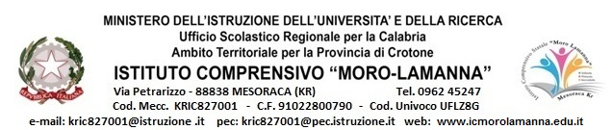

Al Dirigente Scolastico dell’ I.C. “Moro-Lamanna” Presidente del Comitato di Valutazione
Mesoraca

Oggetto: Dichiarazione personale per l’attribuzione del bonus premiale

VISTA la Legge n. 107 del 13 luglio 2015 “Riforma del sistema nazionale di istruzione e formazione e delega per il riordino delle disposizioni legislative vigenti”, art.1, commi 126-127-128;

Il/La sottoscritto/a nato/a a il docente a T.I., presso l’Istituto Comprensivo “Moro-Lamanna” per l’anno scolastico 2018-2019, nella scuola:
Infanzia Primaria Secondaria I Grado

comunica di

voler partecipare non voler partecipare

all’accesso al fondo secondo i percorsi della valutazione del merito di cui all’art. 1, commi 126, 127, 128, 129 della Legge 107/2015.

Presa visione dei criteri per la valorizzazione del merito dei docenti (allegato1), approvati dal Comitato di Valutazione

dichiara
ai sensi del D.P.R. 445/2000, consapevole delle responsabilità derivanti da dichiarazioni false o mendaci, quanto segue:

- di essere in possesso dello status di docente a tempo indeterminato partecipante all’accesso al fondo per la valorizzazione del merito

- di aver operato, nel corrente anno scolastico, in qualità di docente a T.I. nelle attività di seguito specificate, appartenenti ai tre macroambiti, di cui al comma 129 della L. 107/2015 art.1:

- della qualità dell’insegnamento e del contributo al miglioramento dell’istituzione scolastica, nonché del successo formativo e scolastico degli studenti;

- dei risultati ottenuti dal docente o dal gruppo di docenti in relazione al potenziamento delle competenze degli alunni e dell’innovazione didattica e metodologica, nonché della collaborazione alla ricerca didattica, alla documentazione e alla diffusione di buone pratiche didattiche;

- delle responsabilità assunte nel coordinamento organizzativo e didattico e nella formazione del personale.

- di allegare, alla presente dichiarazione,
- Allegato 2
- Allegato 3

debitamente compilati e firmati.

Mesoraca luglio/ 2019

FIRMA

